**电子项目委托代理协议操作注意事项**

1. 电子项目不需上传需求文档，需要操作需求设置（设置完成后，原有的需求设置按钮会变成修改按钮），如图所示：

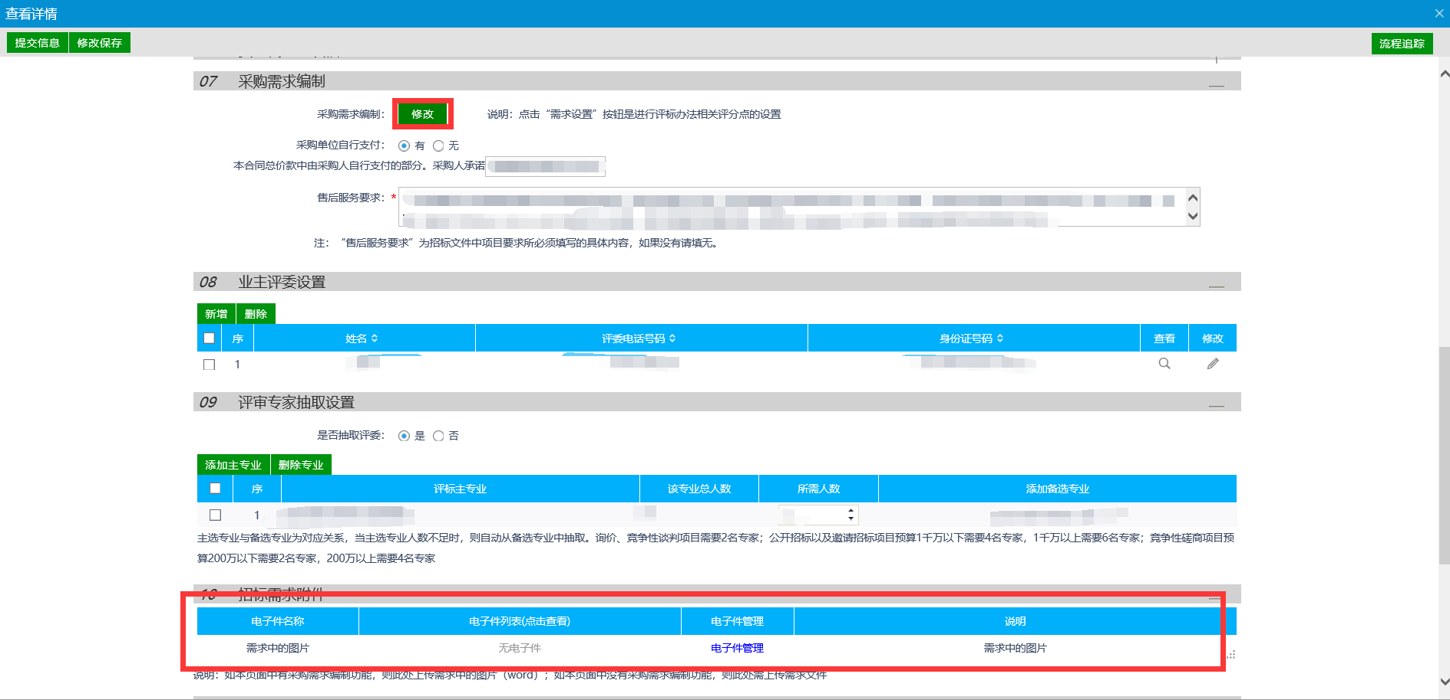

2. 进入需求设置界面需注意：

以综合评分法举例，选择评分方法后，点击**保存**即可设置评审标准（需求），**再次点击会初始化**。如图：

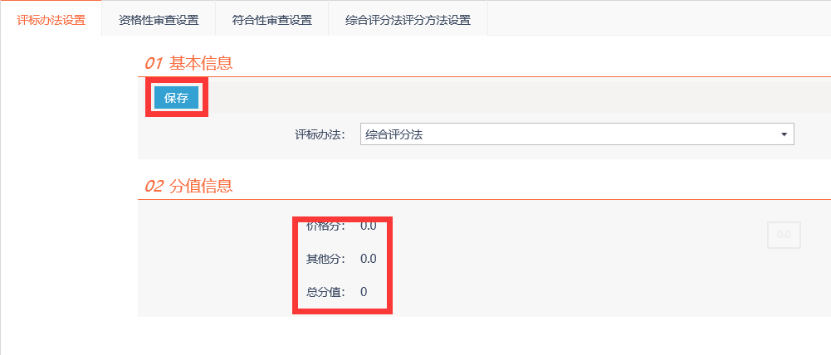

3.如上图所示，设置完评分标准后，分值信息会统计设置的总分值，**其中价格分需有值**，总分值应为正确的总分值。

4.符合性审查设置或者其它**设置中即使没有内容也必须设置**，比如：

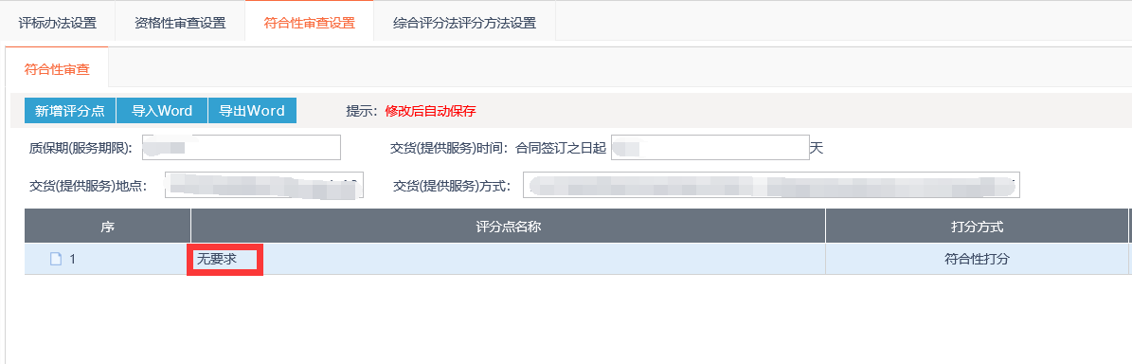

5. 符合性审查设置中的**核心产品**是否需要，不需要请删除。

6. 综合评分法中的**价格分不要删除，不要新增！**

**需要修改最高分！**

如图：

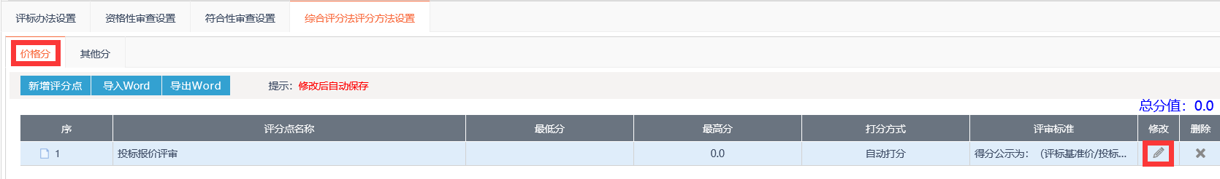

7.如果想使用**导入word**功能，请先操作**导出word**，使用导出的word作为模板进行编辑，之后上传编辑好的文件即可。